Grunddataprogrammets delaftale 1 om effektiv ejendomsforvaltning og genbrug af ejendomsdata under den Fællesoffentlige Digitaliseringsstrategi 2012 – 2015

Ejendomsdataprogrammet - Ejerfortegnelse Løsningsarkitektur - Bilag C Processer

MBBL-REF: 2012-3565

Version: 0.2
Status: Udkast
Oprettet: 14. august 2013

Dokument historie
Version | Dato | Beskrivelse | Initialer
0.1 | 01.07.2013 | Grundskabelon oprettet med dertil hørende afsnit. | S&D KH
0.2 | 09.08.2013 | Udfyldt øvrige kapitler | S&D LF
0.3 | 15.08.2013 | Opdateret med kommentarer fra PL | S&D LF
Indholdsfortegnelse
1. Indledning 3
1.1 Dokumentets formål 3
1.2 Dokumentets sammenhæng til øvrige dokumenter 3
1.3 Læsevejledning 4
2. Overblik 5
2.1 Baggrund 5
2.2 Grunddata processer 5
2.3 Øvrige processer 6
2.4 Aktører 6
3. Grunddata processer 7
3.1 Tinglysning med efterfølgende registrering af ejerskifte i Ejerfortegnelsen 7
3.1.1 Aktivitetsbeskrivelser 7
3.2 Proces Registrering af ejerskifte i Ejerfortegnelsen 11
3.2.1 Aktivitetsbeskrivelser 12
3.3 Proces Tvangsauktion / kommunal anmeldelse af ejerskifte 16
3.3.1 Aktivitetsbeskrivelser 16
3.4 Registrering og vedligeholdelse af ejeroplysninger, herunder oplysninger om ejendommens administrator / Dødsfald 17
3.4.1 Aktivitetsbeskrivelser 17

Indledning

Dokumentets formål
Dokumentet tjener to hovedformål:
- For at sikre at ejendomsdataprogrammet forretningsmæssigt og arkitekturmæssigt hænger sammen på løsningsniveau – inden større udviklingsprojekter igangsættes – udarbejdes der ift. de tre grunddataregistre – Matrikel, BBR og Ejerfortegnelse – en løsningsarkitektur, som kvalitetssikres i sammenhæng.
Dokumentet her beskriver Ejerfortegnelsens løsningsarkitektur til brug for denne tværgående kvalitetssikring.
- Derudover danner løsningsarkitekturen rammerne for kravspecificering og udvikling af en Ejerfortegnelse til Ejendomsdataprogrammet.

Dokumentets sammenhæng til øvrige dokumenter

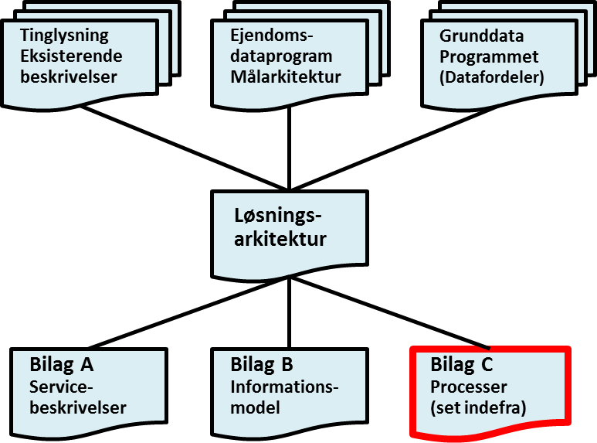
Figur 1. Løsningsarkitekturens sammenhæng til andre dokumenter.
Løsningsarkitekturen er opbygget af et hoveddokument og tre underbilag. Dokumentet her udgør løsningsarkitekturens underbilag C – Processer.

Rammerne omkring løsningsarkitekturen kommer primært fra tre kilder:
- Grunddataprogrammet, som har udstukket rammerne for den overordnede løsningsarkitektur – herunder krav om udstilling af grunddata via Datafordeleren. Grunddataprogrammet har også udstukket rammer ift. en fællesoffentlig datamodel og dertil hørende standarder.
- Ejendomsdataprogrammet, som gennem en målarkitektur og tilhørende bilag har udstukket rammerne for ejendomsdata som grunddata.
- Tinglysning (eTL) - Eksisterende beskrivelser af eTL på ”tinglysning.dk” udstikker en række overordnede rammer for løsningen omkring Ejerfortegnelsen, idet vilkårene for løsningen er, at elementer fra ETL løsningen skal genbruges, hvor dette giver god mening.

Læsevejledning
Udover dette indledende kapitel indeholder dokumentet følgende kapitler:
- Kapitel 2 – Overblik
Indeholder en beskrivelse af hvilke processer der er medtaget i løsningsarkitekturen, sammenhængen til målarkitekturen og forhold, eksempelvis i organisationen, som har betydning for processerne. Desuden beskrives sammenhængen til målarkitekturens processer set ude fra og andre processer som er relevante for løsningen, men som ikke er omfattet af grunddataprogrammets målarkitektur. Endelig gives der et overblik over de involverede aktører.
- Kapitel 3 – Grunddata processer
Indeholder en nedbrydning af hver af de processer fra målarkitekturen, som er relevante for løsningen. Processerne nedbrydes i aktiviteter og beskrives dels i BPMN diagrammer og dels i en beskrivelse af de enkelte aktiviteter.

Overblik

Baggrund
Løsningsarkitekturens processer er som udgangspunkt en detaljering af målarkitekturens processer i forhold til ejerskifte. Målarkitekturen havde fokus på sammenspillet mellem Ejerfortegnelse, Matrikel og BBR, og beskriver hovedsagelig processerne i form af serviceanvendelse i de forskellige grunddataområder. Løsningsarkitekturen har fokus på IT understøttelsen af registrering i Ejerfortegnelsen, og medtager derfor i højere grad de aktiviteter, der udføres af de forskellige aktører, med henblik på at afdække den nødvendige IT understøttelse, herunder at belyse anvendelsen af eksisterende funktionalitet i Den Elektroniske Tinglysning.

Der refereres udelukkende begreber fra informationsmodellerne. eTL’s informationsbehov er ikke omfattet af Ejerfortegnelsens informationsmodel, hvorfor der ikke refereres definerede begreber i eTL.

Grunddata processer
Målarkitekturen beskriver følgende processer set ude fra:
- Tinglysning med efterfølgende registrering af ejerskifte I Ejerfortegnelsen
- Registrering af ejerskifte i Ejerfortegnelsen
- Registrering og vedligeholdelse af ejeroplysninger, herunder oplysninger om ejendommens administrator
- Dødsfald (Skifteret)
- Tvangsauktion (Fogedret)

’Tinglysning med efterfølgende registrering af ejerskifte I Ejerfortegnelsen’, ’Registrering af ejerskifte i Ejerfortegnelsen’ og ’Tvangsauktion’ har til formål at registrere et Ejerskifte og dermed ændre på Aktuelt ejerskab i Ejerfortegnelsen.
Tingbogen afspejler dispositionsretten til en ejendom, og tinglysning er den normale proces til registrering af ejerskifte.
’Registrering af ejerskifte i Ejerfortegnelsen’ anvendes til registrering af ejerskifte, hvortil køber ikke mener at have behov for at sikre sin dispositionsret, men hvor ejerskabet er registreret af hensyn til kommunikationen med de offentlige myndigheder, og bekræftes med underskrift af såvel sælger som køber.
’Tvangsauktion’ drejer sig om, at Fogderetten, som privilegeret myndighed kan registrere det nye ejerforhold i Ejerfortegnelsen uden sælger og købers underskrifter, således at det nye ejerskab fremgår af grunddata, når offentlige myndigheder skal henvende sig vedrørende ejendommen. Kommunen er ligeledes privilegeret myndighed i forhold til registrering i Ejerfortegnelsen, og kan registrere ejerskifte i Ejerfortegnelsen ud fra behørig dokumentation af ejerskabet, men uden sælger og købers underskrifter. Processen afviger kun med hensyn til, hvem der foretager registreringen i Ejerfortegnelsen, hvorfor processen Tvangsauktion er udvidet til også at omfatte kommunernes registrering som privilegeret myndighed.
Den nye ejer kan efterfølgende vælge at anmelde sit ejerskab til tingbogen

’Registrering og vedligeholdelse af ejeroplysninger, herunder oplysninger om ejendommens administrator’ og ’Dødsfald’ drejer sig om opdatering af kontaktoplysninger for et ejerskab, enten i form af, hvem der er administrator, eller i form af Ejeroplysninger for ejere, der er Personer og Virksomheder, som ikke er registreret som grunddata. Processerne afviger kun med hensyn til, hvem der foretager registreringen, og er derfor beskrevet samlet.

Hvis der er enighed om, at ejendomsadministrator dækker to forskellige ting, mangler der en proces til vedligeholdelse af Ejendomsadministrator.

Aktiviteter der indgår i forskellige processer, er kun beskrevet i forbindelse med den første proces, de forekommer i.

Hver gang der sker en opdatering af oplysninger i Ejerfortegnelsen, skal der udstilles en registreringshændelse i Datafordeleren. Disse meddelelser er ikke vist på procesdiagrammerne aht. overskueligheden, men de er dokumenteret i de enkelte aktivitetsbeskrivelsers slutkriterier.

Øvrige processer
Løsningsarkitekturen omfatter ikke processer udover grunddataprocesserne.

Aktører
Anmelder | Virksomhed eller person som er autoriseret til at anmelde dokumenter til tinglysning/ejerfortegnelse på vegne af en kunde, uden indsendelse af fuldmagt.
Fogderet | Afdeling i en byret, som bl.a. afholder tvangsauktioner. Fogedretten er privilegeret anmelder i relation til Ejerfortegnelsen.
Kommune | Kommunerne er privilegeret anmelder i relation til Ejerfortegnelsen.
Køber | Den der overtager et Aktuelt ejerskab ved Ejerskifte  Køber kan give fuldmagt til at en person eller virksomhed kan agere på købers vegne.
Skifteret | En del af en byret, som behandler sager vedr. dødsboer, gældsanering og konkurs.
Sælger | Den der afgiver Aktuelt ejerskab ved Ejerskifte.  Sælger kan give fuldmagt til at en person eller virksomhed kan agerere på sælgers vegne.
Tinglysningsret | Tinglysningsretten er ansvarlig for alle former for tinglysning i Danmark.
Øvrige ejere | Personer eller virksomheder, som har et Aktuelt ejerskab til en Bestemt fast ejendom, som der registreres ejerskifte til, men hvor de ikke er en af parterne i det aktuelle ejerskifte

Grunddata processer

Tinglysning med efterfølgende registrering af ejerskifte i Ejerfortegnelsen
Processen ’Registrer tinglyst ejerskab’ detaljerer ’Tinglysning med efterfølgende registrering af ejerskifte i Ejerfortegnelsen’ set inde fra Ejerfortegnelsens perspektiv.

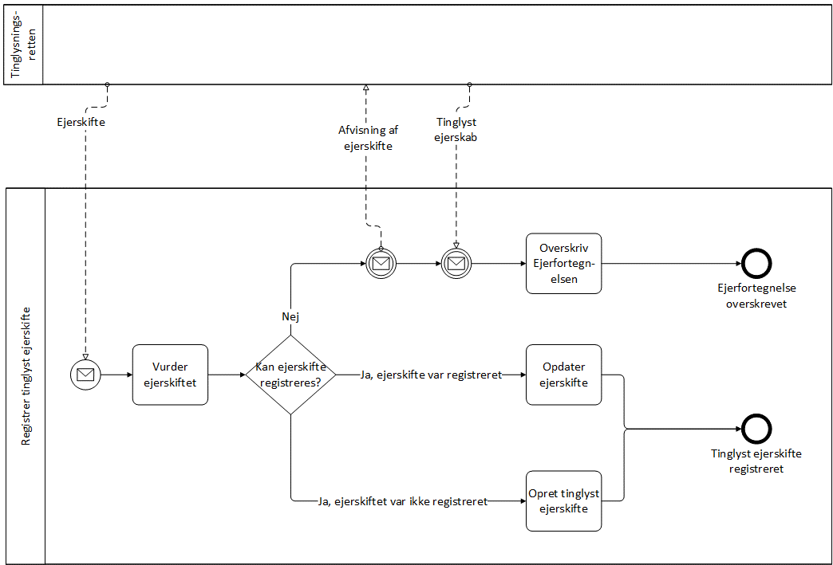
Figur 2 Registrer tinglyst ejerskifte

Aktivitetsbeskrivelser
Aktiviteterne er beskrevet i alfabetisk rækkefølge.

Opdater ejerskifte
Aktør: | Ejerfortegnelsen
Formål: | At opdatere Ejerfortegnelsen med et tinglyst ejerskifte.
Beskrivelse: | Ejerskiftet er registreret i Ejerfortegnelsen, inden det blev tinglyst.  Ejerskiftet opdateres med tinglysningsdato og køber og sælgers Aktuelle ejerskaber markeres som tinglyst, uden at ejerandelen ændres.
Forløb: | - Opdater Ejerskifte  - Opdater sælgers Aktuelt ejerskab  - Opdater købers Aktuelt ejerskab  - Udstil hændelse om ejerskifte i Datafordeler
Startbetingelse: | - Det tinglyste ejerskifte er registreret i Ejerfortegnelsen  - Købers andel af ejendommen er i overensstemmelse med Tingbogen.
Slutresultat: | - Ejerfortegnelsen er opdateret med det tinglyste ejerskifte  - Der er udstillet en hændelse om ejerskiftet, som BBR kan udsende ny BBR meddelelse på bagrund af
Involverede begreber: | - Aktuelt ejerskab  - Ejerskifte
Beskrevet af: | Lars Frederiksen

Opret tinglyst ejerskifte
Aktør: | Ejerfortegnelsen
Formål: | At oprette et Ejerskifte i Ejerfortegnelsen på baggrund af et tinglyst ejerskifte.
Beskrivelse: | Ejerfortegnelsen afspejler Tingbogen.  Der oprettes et Ejerskifte, svarende til det tinglyste.  Ejerandelen af sælgers Aktuelle ejerskab opdateres, det markeres som tinglyst, og gøres eventuelt ’Historisk’.  Hvis køber allerede ejede en andel af ejendommen, opdateres ejerandelen på det Aktuelle ejerskab og det markeres som tinglyst, ellers oprettes der et Aktuelt ejerskab, med køber som ejer.
Forløb: | - Opdater sælger Aktuelle ejerskab  - Opret/opdater købers Aktuelle ejerskab  - Opret Ejerskifte  - Udstil hændelse om ejerskifte i Datafordeler
Startbetingelse: | - Der er overensstemmelse mellem Ejerfortegnelsen og Tingbogen med hensyn til købers ejerandel af ejendommen inden gennemførelsen af ejerskiftet  - Sælgers ejerandel af ejendommen i Ejerfortegnelsen er større eller lig med den andel der ejerskiftes, således at der er dækning for Ejerskiftet.
Slutresultat: | - Der er overensstemmelse mellem Ejerfortegnelsen og Tingbogen med hensyn til købers ejerandel af ejendommen efter gennemførelsen af ejeskiftet.  - Der er udstillet en hændelse om ejerskiftet, som BBR kan udsende ny BBR meddelelse på bagrund af
Involverede begreber: | - Aktuelt ejerskab  - Ejerskifte  - Bestemt fast ejendom  - Person  - Virksomhed  - Ejeroplysninger
Beskrevet af: | Lars Frederiksen

Overskriv ejerfortegnelse
Aktør: | Ejerfortegnelsen
Formål: | At overskrive Ejerfortegnelsens Aktuelle ejerskaber for en Bestemt fast ejendom så der er i overensstemmelse med Tingbogen.
Beskrivelse: | I situationer, hvor der er flere ejere til en ejendom, og hvor ikke alle ejerskifter er tinglyst, kan det være umuligt at udrede, hvilke opdateringer ejerskiftet skal resultere i. I stedet overskrives Ejerfortegnelsen med Tingbogens ejerforhold vedrørende den pågældende Bestemte faste ejendom.
Forløb: | - Sæt alle ikke tinglyste Ejerskifte, som skal overskrives til ’Overskrevet af tingbogen’  - Opdater alle Aktuelle ejerskaber til den Bestemte faste ejendom i overensstemmelse med Tingbogen.  - Aktuelle ejerskaber, som ikke findes i Ejerfortegnelsen, oprettes  - Aktuelle ejerskaber, som ikke findes i Tingbogen, gøres ’Historisk’  - Aktuelle ejerskaber, som findes i både Ejerfortegnelsen og Tingbogen, opdateres i overensstemmelse med det der står i Tingbogen  - Udstil hændelse om ejerskifte i Datafordeler
Startbetingelse: | - I forbindelse med tinglysning er der opstået en situation, hvor det ikke er muligt, at opdatere Ejerfortegnelsen, og opnå overensstemmelse mellem Tingbogens og Ejerfortegnelsens registreringer.
Slutresultat: | - Ejerforholdene vedrørende en Bestemt fast ejendom i Ejerfortegnelsen er overskrevet, så de afspejler Tingbogens registreringer.  - Der er udstillet en hændelse om ejerskiftet, som BBR kan udsende ny BBR meddelelse på bagrund af
Involverede begreber: | - Aktuelt ejerskab  - Ejerskifte  - Bestemt fast ejendom  - Person  - Virksomhed  - Ejeroplysninger
Beskrevet af: | Lars Frederiksen

Vurder ejerskifte
Aktør: | Ejerfortegnelsen
Formål: | At vurderer, om det tinglyste ejerskifte kan registreres i Ejerfortegnelsen og hvad det i givet fald kræver.
Beskrivelse: | Tingbogen afspejler dispositionsretten til en ejendom, så ethvert ejeskifte, der kan tinglyses, skal afspejles i Ejerfortegnelsen.  Vurderingen kan give tre resultater  - Ejerfortegnelsen afspejler Tingbogen i tilstrækkelig grad til at Ejerfortegnelsen kan opdateres med det tingslyste ejerskab.  - Ejerandelen af købers Aktuelle ejerskab i Ejerfortegnelsen, vil efter registreringen svare til det, der er registreret i Tingbogen  - Ejerandelen af købers Aktuelle ejerskab i Ejerfortegnelsen, er større en eller lig med den andel, køber overtager ved tinglysningen  - Ejerskiftet er registreret i Ejerfortegnelsen, inden det tinglyses.  - Det er ikke muligt at uderede, hvilke opdateringer ejerskiftet skal resultere i, da der er flere ejere til ejendommen, og ikke alle ejerskifter er tinglyst
Forløb:
Startbetingelse:
Slutresultat: | - Det er afgjort, hvordan det tinglyste ejerskifte skal registreres i Ejerfortegnelsen.
Involverede begreber: | - Aktuelt ejerskab  - Ejerskifte  - Bestemt fast ejendom  - Person  - Virksomhed  - Ejeroplysninger
Beskrevet af: | Lars Frederiksen

Proces Registrering af ejerskifte i Ejerfortegnelsen
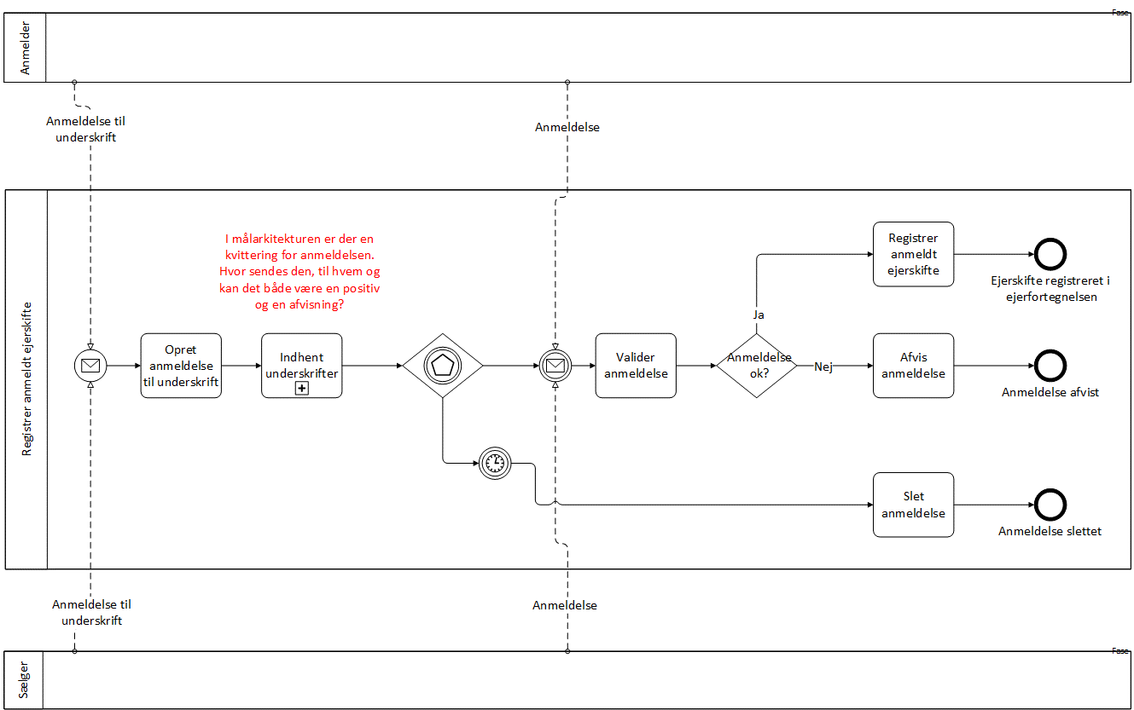
Figur 3 Registrer anmeldt ejerskifte
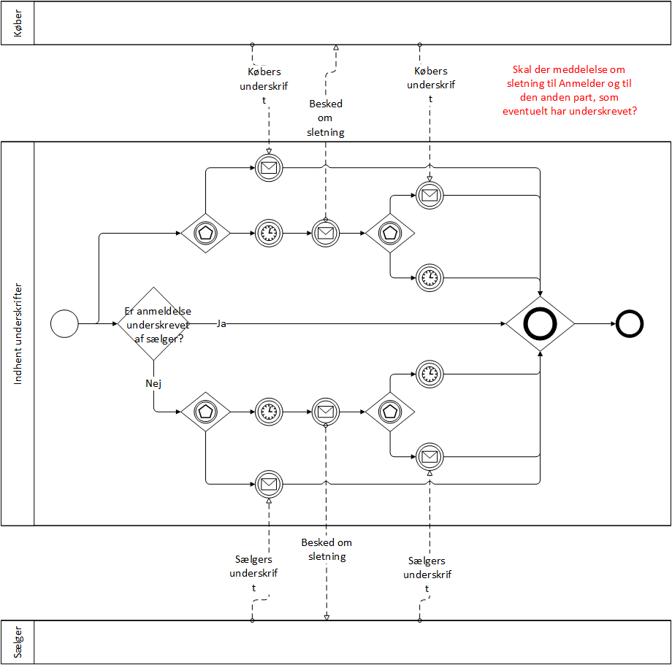
Figur 4 Subproces, Indhent underskrifter

Aktivitetsbeskrivelser
Aktiviteterne er beskrevet i alfabetisk rækkefølge.

Afvis anmeldelse
Aktør: | Er det systemet, eller skal der nogen ind over?
Formål: | At afvise en Anmeldelse om ejerskifte, som ikke kan registreres i Ejerfortegnelsen.
Beskrivelse: | Er der noget at gøre her?  F.eks. at slette anmeldelser, sende meddelelser?
Forløb: | - ?
Startbetingelse: | - Der er afleveret en anmeldelse om ejerskifte i Ejerfortegnelsen
Slutresultat: | - Anmeldelsen er afvist  - Meddelelser sendt?
Involverede begreber:
Beskrevet af: | Lars Frederiksen

Indhent underskrifter (subproces)
Aktør: | eTL
Formål: | At få underskrevet anmeldelse af køber og sælger.
Beskrivelse: | Hvis anmeldelsen er oprettet af sælger, kan denne have underskrevet den allerede ved oprettelsen.  Hvis køber og/eller sælger ikke underskriver anmeldelsen indenfor tidsfristen, sendes der en besked om, at anmeldelsen vil blive slettet.  Hvor mange skal have sådan en meddelelse?  Herefter har vedkommende en ny frist til at få underskrevet.
Forløb: | - Afvent køber og sælgers underskrift  - Send meddelelse om sletning, hvis tidsfrist overskrides  - Registrer underskrift  - Afslut subproces, når både køber og sælger har underskrevet, eller hvis tidsfristen er overskredet.
Startbetingelse: | - Der er oprettet en anmeldelse til underskrift af køber og sælger
Slutresultat: | - Indhentning af underskrifter er afsluttet  - Anmeldelsen er under skrevet af ingen af parterne, en af parterne eller begge parter
Involverede begreber:
Beskrevet af: | Lars Frederiksen

Opret anmeldelse til underskrift
Aktør: | Anmelder/ Sælger
Formål: | At registrere en anmeldelse af ejerskifte, som kan underskrives af køber og sælger til efterfølgende registrering i Ejerfortegnelsen
Beskrivelse: | Anmeldelsen kan enten oprettes af sælger eller af en Anmelder på vegne af sælger.  Hvis sælger opretter anmeldelsen, kan han underskrive anmeldelsen med det samme.  Anmeldelsen er ikke indgivet til behandling, men blot oprettet således, at sælger og køber kan underskrive den, inden den indleveres.
Forløb: | - Angiv Bestemt fast ejendom og andel  - Angiv sælger  - Angiv køber  - Underskriv som sælger
Startbetingelse: | - Der findes et Aktuelt ejerskab, som omhandler den Bestemte faste ejendom og ejers af sælger  Kan vi få valideringer ind her, når det håndteres i eTL, eller skal vi bare sige ingen?
Slutresultat: | - Der er oprettet en anmeldelse til underskrift af køber og sælger
Involverede begreber: | - Bestemt fast ejendom  - Aktuelt ejerskab  - Person  - Virksomhed
Beskrevet af: | Lars Frederiksen

Registrer anmeldt ejerskifte
Aktør: | eTL
Formål: | At opdatere Ejerfortegnelsen til at afspejle det anmeldte Ejerskifte.
Beskrivelse: | Køber kan have et Aktuelt ejerskab til den ejendom, som der er anmeldt ejerskifte af. I så fald opdateres købers ejerandel, med den handlede andel, ellers oprettes et nyt Aktuelt ejerskab med køber som ejer.  Hvis sælger overdrager hele sin andel af den ejendom, som der er anmeldt ejerskifte af, bliver Aktuelt ejerskab, som har sælger som ejer, Historisk.
Forløb: | - Opret/opdater Aktuelt ejerskab, som ejes af køber  - Tilknyttet Person eller Virksomhed, som er køber / opret Ejeroplysninger med oplysninger om køber  - Opdater Aktuelt ejerskab, som ejes af sælger  - Opret Ejerskifte  - Tilknyt Person eller Virksomhed, som har anmeldt Ejerskiftet  - Tilknyt Person eller Virksomhed, som administrerer Aktuelt ejerskab, der ejes af køber / Opret Administratoroplysninger til Aktuelt ejerskab, som ejes af køber  - Udstil hændelse om ejerskifte i Datafordeler
Startbetingelse: | - Der findes et Aktuelt ejerskab, som omfatter den anmeldte Bestemte faste ejendom, ejes af sælger, og som har en ejerandel, som er større eller lig med den andel, der anmeldes at skifte ejer.
Slutresultat: | - Ejerskifte er registreret som ikke tinglyst  - Aktuelt ejerskab i Ejerfortegnelsen afspejler de nye ejerforhold efter anmeldelsen  - Der er udstillet en hændelse om ejerskiftet, som Skat m.fl. kan bruge, hvis de ønsker at hente de registrerede tillægsdata til ejendomsbeskatning, når disse opdateres.
Involverede begreber: | - Aktuelt ejerskab  - Ejerskifte  - Administratoroplysninger  - Ejeroplysinger  - Bestemt fast ejendom  - Person  - Virksomhed
Beskrevet af: | Lars Frederiksen

Slet anmeldelse
Aktør: | eTL
Formål: | At slette en anmeldelse, som ikke er anmeldt inden tidsfristens udløb
Beskrivelse: | Anmeldelser som ikke er anmeldt til Ejerskifte slettes, når tidsfristen for anmeldelse udløber.  Skal der ske andet end at de slettes, f.eks. sendes en besked?
Forløb: | - Slet anmeldelse
Startbetingelse: | - Der findes en anmeldelse om Ejerskifte, som ikke er anmeldt inden tidsfristen er udløbet
Slutresultat: | - Anmeldelsen er slettet
Involverede begreber:
Beskrevet af: | Lars Frederiksen

Valider anmeldelse
Aktør: | Tinglysningsretten/eTL?
Formål: | At validere om en anmeldelse om Ejerskifte i Ejerfortegnelsen kan gennemføres.
Beskrivelse: | Ejerskifte der er anmeldt af sælger eller en anmelder på sælgers vegne, skal være underskrevet af sælger og køber.  Der skal findes et Aktuelt ejerskab, som omfatter den anmeldte Bestemte faste ejendom, ejes af sælger, og som har en ejerandel, som er større eller lig med den andel, der anmeldes at skifte ejer.  Køber skal være en valid Person eller Virksomhed, eller der skal være angivet tilstrækkelige oplysninger til, at der kan registreres Ejeroplysninger, som beskriver købers Aktuelle ejerskab.
Forløb: | - Kontroller underskrifter  - Kontroller sælgers Aktuelle ejerskab  - Kontroller køber
Startbetingelse: | - Der er anmeldt et Ejerskifte til Ejerfortegnelsen
Slutresultat: | - Anmeldelsen er valideret
Involverede begreber: | - Aktuelt ejerskab  - Person  - Virksomhed  - Ejeroplysninger
Beskrevet af: | Lars Frederiksen

Proces Tvangsauktion / kommunal anmeldelse af ejerskifte
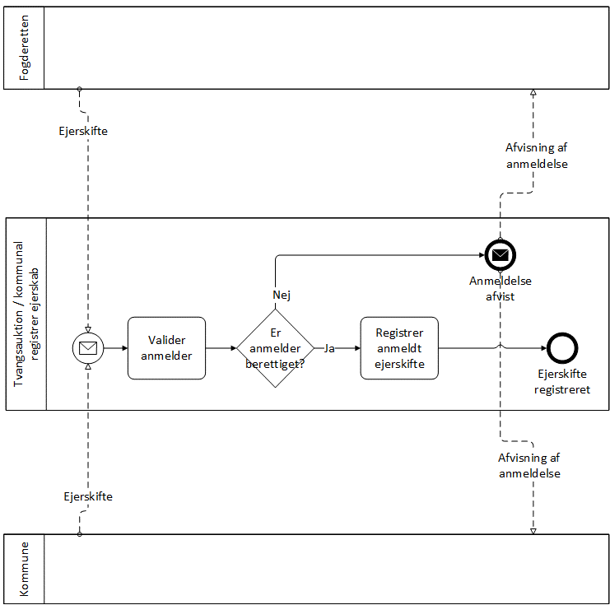
Figur 5 Tvangsauktion / kommunal anmeldelse af ejerskifte

Aktivitetsbeskrivelser
Aktiviteterne er beskrevet i alfabetisk rækkefølge.

Registrer anmeldt ejerskifte
Se processen ’Registrer anmeldt ejerskifte’
Valider anmelder
Aktør: | eTL
Formål: | At validere, at anmelder er privilegeret anmelder af oplysninger i Ejerfortegnelsen.
Beskrivelse: | Fogderetten og kommunen er privilegerede anmeldere med hensyn til registrering af ejerskifte og ejeroplysninger i Ejerfortegnelsen, hvilket betyder, at de kan anmelde ejerskifter uden at disse er underskrevet af sælger og køber.  Ejer kan desuden opdatere ejeroplysninger for egne Aktuelle ejerskaber.  Skal ejer selv kunne ændre ejeroplysninger, f.eks. adresse?
Forløb:
Startbetingelse:
Slutresultat: | - Det er afgjort, om anmelder må foretage registreringen i Ejerfortegnelsen.
Involverede begreber:
Beskrevet af: | Lars Frederiksen

Registrering og vedligeholdelse af ejeroplysninger, herunder oplysninger om ejendommens administrator / Dødsfald
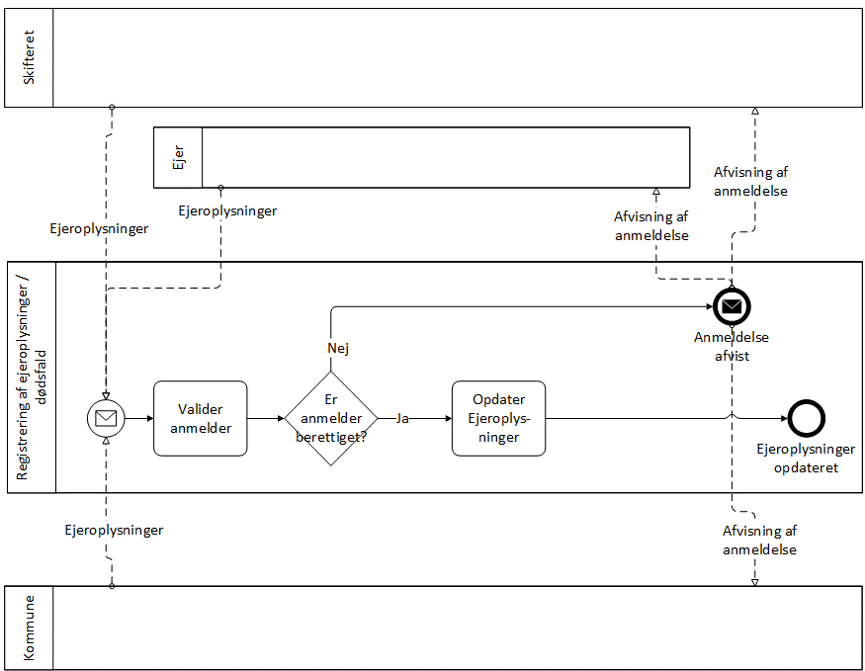
Figur 6 Registrering af ejeroplysninger / dødsfald

Aktivitetsbeskrivelser
Aktiviteterne er beskrevet i alfabetisk rækkefølge.

Opdater ejeroplysninger
Aktør: | eTL
Formål: | At opdatere oplysninger om ejer eller administrator af et Aktuelt ejerskab.
Beskrivelse: | I de tilfælde, hvor ejeren af et Aktuelt ejerskab, er en Person eller Virksomhed, som ikke er kendt i grunddata, er navn og adresse oplysninger registreret i Ejeroplysninger. Disse oplysninger kan opdateres. Ejeroplysninger kan desuden erstattes af en relation til en Person eller Virksomhed, hvis denne bliver kendt i grunddata.  Et Aktuelt ejerskab kan Administreres af en anden Person eller en Virksomhed end ejeren. Oplysninger om hvorvidt det Aktuelle ejerskab Administreres af en anden end ejer, og i givet fald hvem, kan ændres. Ligesom at oplysningen om, hvorvidt administratoren er løst eller fast tilknyttet, kan ændres. Hvis administratoren ikke er en Person eller Virksomhed, som er kendt i grunddata, registreres administratorens oplysninger i Administratoroplysninger.
Forløb:
Startbetingelse: | - Det Aktuelle ejerskab findes og er Aktivt.
Slutresultat: | - Det er afgjort, om anmelder må foretage registreringen i Ejerfortegnelsen.
Involverede begreber: | - Aktuelt ejerskab  - Ejeroplysninger  - Administrator oplysninger  - Person  - Virksomhed
Beskrevet af: | Lars Frederiksen

Valider anmelder
Se under processen ’Tvangsauktion / kommunal anmeldelse af ejerskifte’.

